

Писарница

Писарница, 2019.

Корисничко упутство за

рад у Писарници

Пошто сте креирали налог и логовањем приступили апликацији Истраживање о локалним јединицама пословног субјекта, отвориће вам се почетна страница на којој кликом на **Матични број** (Слика 1) приступате подацима о локалним јединицама.

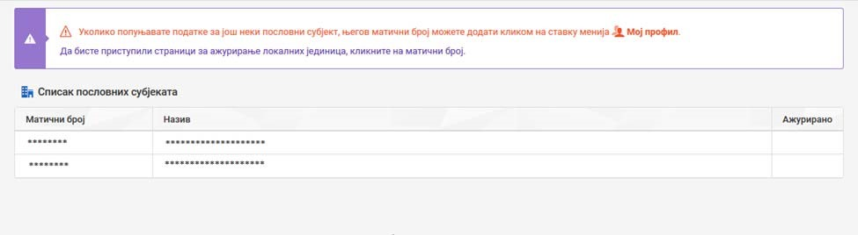

Слика 1

Напомена 1:

Једном матичном броју може да се приступи са више креираних корисничких налога (Слика 2).

Ажурирање Контакт података као и додавање нових матичних бројева за ажурирање може да се врши на (Слика 2):

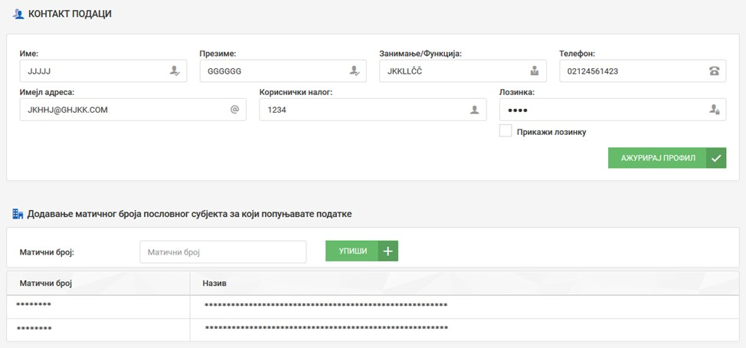

Слика 2

**Општи подаци пословног субјекта** се не ажурирају **(Слика 3).**

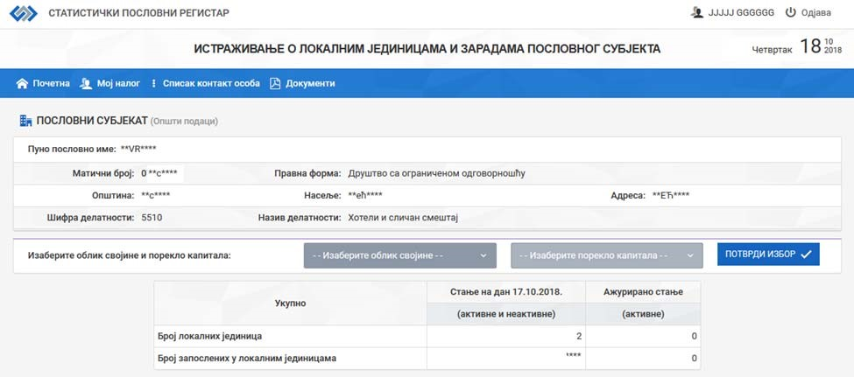

Слика 3

Прво се попуњавају подаци у пољима **Облик својине** и **Порекло капитала**, одабиром једне од опција из падајућег менија (Слика 3).

Попуњавањем ова два поља даље се отвара списак са локалним јединицама за које је потребно урадити ажурирање (Слика 4).

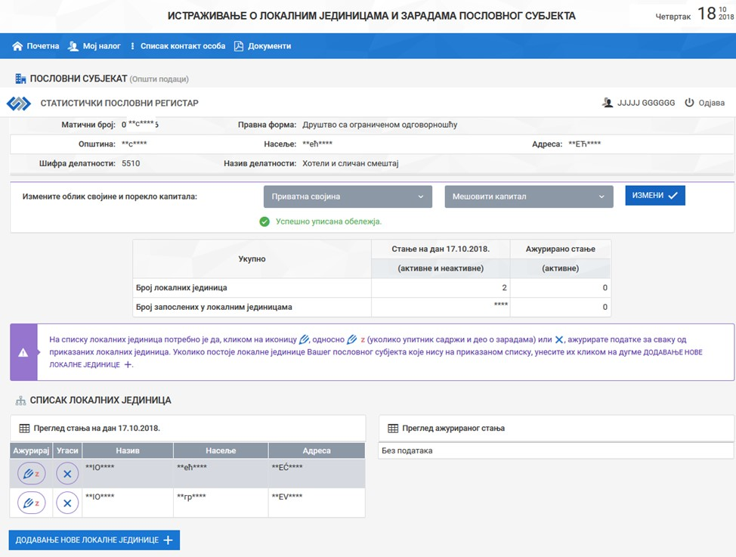

Слика 4

**Кликом на поље Ажурирај отвориће се страница (Слика 5) са подацима о локалној јединици који постоје у бази**

**Статистичког пословног регистра. Податке је неопходно кориговати уколико су нетачни (**Идентификациони**,** Адресни подаци**,** Телефон**,** Имејл/Веб-адреса**).**

Адресни подаци (Слика 5): општина, насеље, улица и кућни број су обавезни за сваку локалну јединицу. Неопходно их је изабрати из падајућег менија који се отвара за свако од ових поља. Уколико назив улице не постоји у списку понуђених улица за изабрано насеље, корисник може да упише назив улице у поље Улица није на списку које се отвара након клика на њега.

Поштански број (Слика 5) се попуњава аутоматски на основу претходно унетих података.

Телефонски број (Слика 5) наводити са позивним бројем за место, без косих црта, цртица или размака (нпр. 0112412922). Потребно је да свака локална јединица има уписан број телефона (он може бити исти за све локалне јединице).

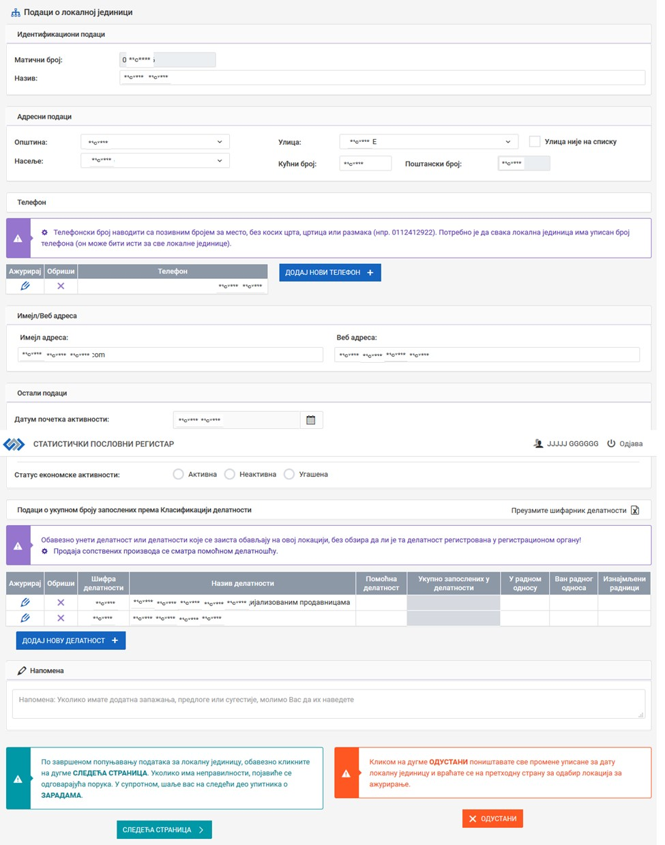

Слика 5

**Уколико постоји имејл или веб адреса (Слика 5) за локалну јединицу, корисник их може унети у наведена поља.**

Свака локална јединица мора има попуњено поље **Датум почетка активности** (Слика 5).

Поља **Да ли је локација седиште**, **Број запослених на локацији**, **Статус економске активности** (Слика 5) потребно је попунити одабиром понуђених опција или уписивањем броја.

Напомена 2:

Уколико је статус економске активности угашен отвориће се поље за упис датума гашења.

Гашење локалне јединице може се вршити директно кликом на поље Угаси (Слика 4) на списку локалних јединица, након чега ће се отворити поље за упис датума гашења локалне јединице.

При ажурирању делатности (Слика 5) неопходно је попунити податке о броју радника у три категорије (у радном односу, ван радног односа и изнајмљени радници), уписивањем броја у одговарајуће поље. Такође, за сваку делатност треба означити да ли је она **помоћна** или не.

Брисање делатности може да се врши директно на поље **Обриши**.

Додавање нове делатности се врши кликом на дугме ДОДАЈ НОВУ ДЕЛАТНОСТ+ (Слика 6)

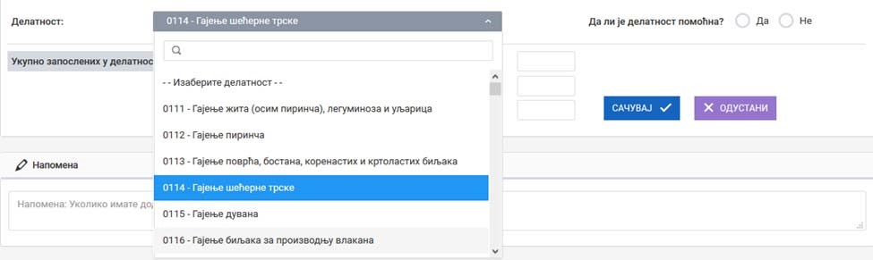

Слика 6

Напомена 3:

Неопходно је уносити оне делатности које се реално обављају на локацији а не које су регистроване у Агенцији за привредне регистре.

Све додатне информације о локалној јеиници корисник може додати у поље **Напомена**.

Када се попуне сви подаци, кликом на дугме СЛЕДЕЋА СТРАНИЦА (уколико се попуњавају и зараде за локалну јединицу) / ПОТВРДИ прелази се на попуњавање података за зараде.

Ако се не попуњавају подаци на страници за зараде кликом на дугме ВРАТИ СЕ НА СПИСАК ЛОКАЛНИХ ЈЕДИНИЦА, унети подаци о локалној јединици ће бити сачувани и омогућава се унос података за следећу локалну јединицу.

Кликом на дугме ОДУСТАНИ враћа се на списак локалних јединица (Слика 4), без чувања података, унетих за изабрану локалну јединицу.

Уколико постоје локалне јединице које треба додати, то се врши кликом на дугме ДОДАВАЊЕ НОВЕ ЛОКАЛНЕ ЈЕДИНИЦЕ+ (Слика 4) на списку локалних јединица, након чега се отвара страница где се уписују подаци за нову локалну јединицу (Слика 7):

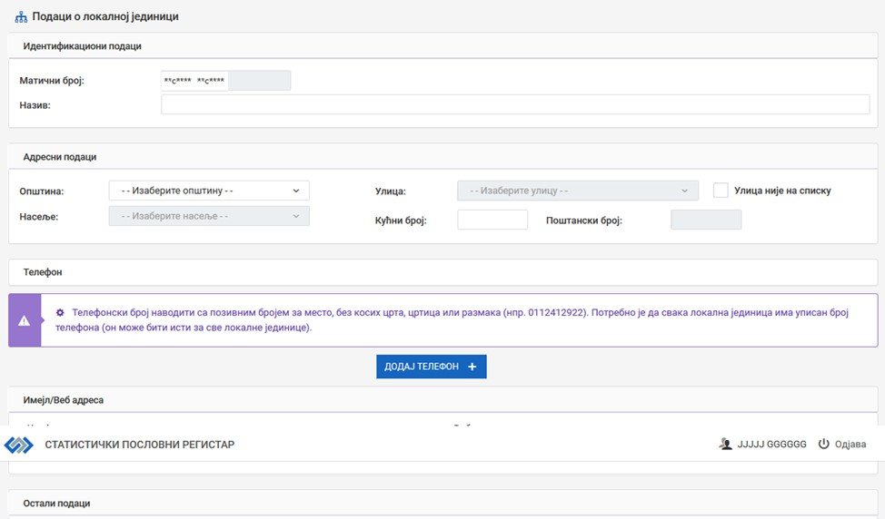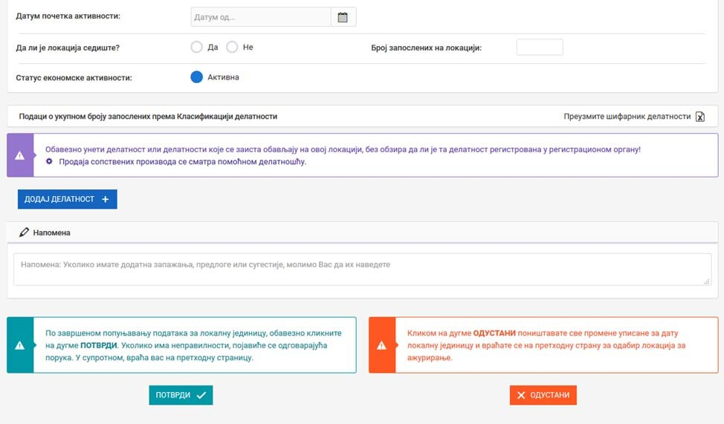

Слика 7

Ажурирана локална јединица прелази из табеле Преглед стања на дан 17.10.2018. (подаци који се налазе у Статистичком пословном регистру) у табелу Преглед ажурираног стања.

Ажурирањем постојећих и додавањем нових локалних јединица мења се број активних локалних јединица и број радника у њима (Слика 4).

Напомена 4:

Ажурирање локалне јединице могуће је вршити и у табели Преглед ажурираног стања (Слика 8).

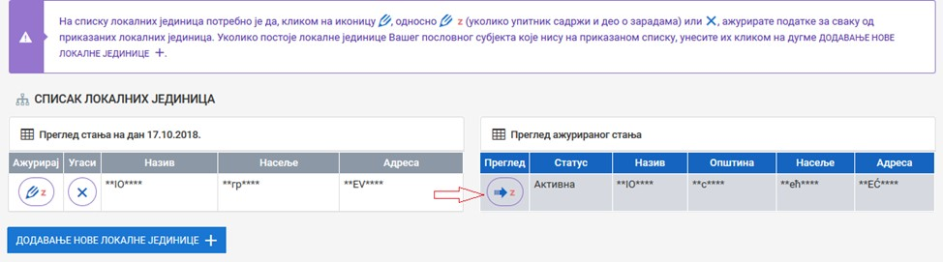

Слика 8

Када се заврши ажурирање СВИХ локалних јединица, укључујући и део упитника о зарадама (уколико постоји за дату локалну јединицу), на екрану ће се појавити дугме за крај рада (Слика 9).

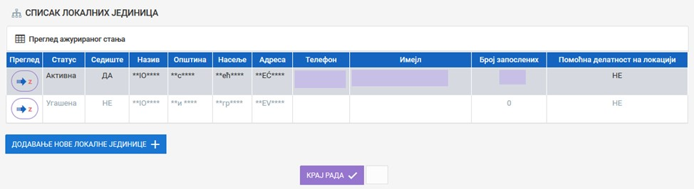

Слика 9

Кликом на дугме КРАЈ РАДА подаци се шаљу надлежним особама у Подручним одељењима /Граду Београду на контролу и више не постоји могућност ажурирања података од стране корисника.

Уколико постоји потреба за неком додатном изменом података после клика на дугме за крај рада, неопходно је контактирати одговорне особе из Подручних одељења /Града Београда (Слика 3).

Напомена 5:

За све неопходне информације у вези Истраживања можете пронаћу у приложеним документима Списак контакт особа (Слика 3).



Писарница